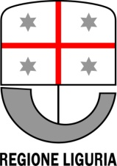

GREEN ITALIA LIGURIA LIGURIA, CON IL PATROCINIO DELLA REGIONE LIGURIA PRESENTA
CONCORSO FOTOGRAFICO “CORSI D’ACQUAECEMENTO”

SCHEDA DI PARTECIPAZIONE
SALVARE IL FILE, COMPILARLO E INVIARLO INSIEME ALLE FOTOGRAFIE (DA 1 A 3 PER INVIO, FORMATO JPEG, 4536 x 3034 PIXEL) ALL’INDIRIZZO DI POSTA Greenitalia.liguria@outlook.it

FOTOGRAFO PROFESSIONISTA

FOTOGRAFO AMATORIALE

NOME:
COGNOME:
VIA:
CITTA’:
RECAPITO TELEFONICO:
LUOGO DELLO SCATTO:
DATA DELLO SCATTO:

